УДК 656.13

СОВРЕМЕННОЕ СОСТОЯНИЕ
И ТЕНДЕНЦИИ РАЗВИТИЯ ЭЛЕКТРОМОБИЛЕЙ
В РОССИИ И ЗА РУБЕЖОМ

Ю.А. Мирошниченко, Е.И. Кобиашвили, П.П. Гамаюнов
Саратовский государственный технический
университет имени Гагарина Ю.А.
Аннотация. Проанализирован рынок электромобилей в России и за рубежом. Изучен вопрос замены списываемого автопарка бензиновых тягачей на электрические и внедрения современных зарядно-обменных станций для мобильной замены аккумуляторных батарей с целью повышения эффективности транспортного процесса. Рассмотрены современные решения утилизации литиевых батарей с целью минимизации их вредного воздействия на окружающую среду.
Ключевые слова: электромобиль, зарядная станция, аккумуляторная батарея, транспортная инфраструктура, подвижной состав

THE CURRENT STATE AND TRENDS
IN THE DEVELOPMENT
OF ELECTRIC VEHICLES IN RUSSIA AND ABROAD

Yu.A. Miroshnichenko, E.I. Kobiashvili, P.P. Gamayunov
Yuri Gagarin State Technical University of Saratov, Saratov, Russia

Abstract. The market of electric vehicles in Russia and abroad is analyzed. The issue of replacing the decommissioned fleet of gasoline tractors with electric ones and the introduction of modern charging and exchange stations for mobile battery replacement in order to increase the efficiency of the transport process has been studied. Modern solutions for the disposal of lithium batteries are considered in order to minimize their harmful effects on the environment.
Keywords: electric vehicle, charging station, battery, transport infrastructure, rolling stock

За последние десять лет мировое сообщество все больше осознает необходимость перехода на более экологически чистые источники энергии. Электромобили играют важнейшую роль, предлагая действенные решения для сокращения вредных выбросов и борьбы с изменением климата.
Ключевым фактором являются экологические проблемы. Транспортные средства с двигателями внутреннего сгорания способствуют выбросам углекислого газа, что негативно сказывается на окружающей среде и здоровье людей. В этом плане электромобили, оснащенные электродвигателями, представляют собой более чистую и эффективную альтернативу, поскольку не производят прямых выбросов углекислого газа при эксплуатации. Переход на электротранспорт может значительно снизить уровень загрязнения воздуха, что принесет ощутимые экологические и социальные выгоды. Другим важным фактором, способствующим распространению электротранспорта, является стремительное развитие технологий. Современные литий-ионные аккумуляторы обладают высокой емкостью и длительным сроком службы, что позволяет увеличивать дальность поездок и сокращать время зарядки. Кроме того, инфраструктура зарядных станций постоянно развивается, что делает использование электромобилей более удобным и доступным для широкого круга пользователей. Улучшение инфраструктуры зарядки также способствует росту доверия к электромобилям и увеличению их популярности среди потребителей.
В России, несмотря на определенные трудности, существует значительный потенциал для развития электротранспорта. Основным препятствием является недостаточно развитая инфраструктура, особенно нехватка зарядных станций. Однако внедрение различных стимулирующих мер, таких как субсидии на покупку электромобилей и инвестиции в развитие инфраструктуры, могут существенно ускорить процесс интеграции и использования электротранспорта.
Государственная поддержка и активное участие бизнеса могут создать благоприятные условия для массового перехода на экологически чистый транспорт, что принесет значительные преимущества для общества и экономики в целом.

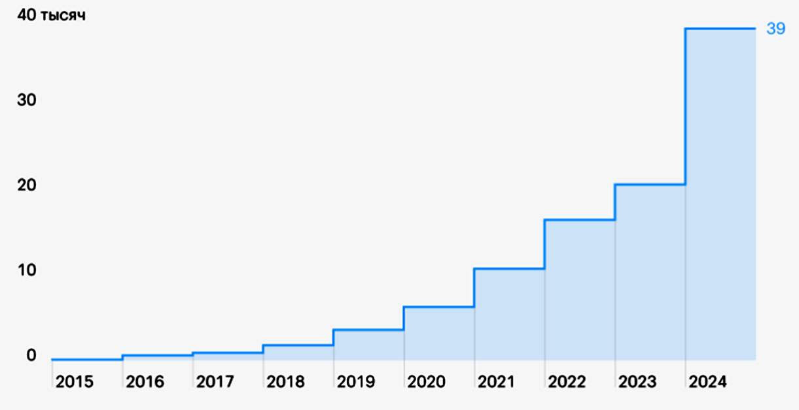

Рис. 1. Количество электромобилей в России по данным «Автостат»

Компания КамАЗ представила свой первый электрический грузовик, КамАЗ-Чистогор. Семейство «Чистогор» будет включать различные модификации, такие как бортовые грузовики, рефрижераторы и эвакуаторы [1].
Рабочий прототип КамАЗ-53199 оснащен электрическим двигателем TM4 LSM280 мощностью 245 кВт и максимальным крутящим моментом 2230 Нм. Батарея емкостью 150 кВт/ч обеспечивает достаточную мощность для городской эксплуатации. Снаряженная масса новой модели составляет 9400 кг, а полная масса – 18000 кг. [3].

Таблица 1
Технические параметры электромобиля КамАЗ-53198.
Колёсная формула | 4х2
Грузоподъёмность шасси | 12 т
Грузоподъёмность электромобиля | 6 т
Полная масса автомобиля | 19,5 т
Нагрузка на ведущий мост | 11,5 т
Нагрузка на переднюю ось | 8 т
База автомобиля | 4400 мм
Максимальная скорость | не менее 90 км/час
Преодолеваемый уклон | не менее 15 %
Ёмкость тяговой аккумуляторной батареи | 156,6 кВт*ч
Расчётный запас хода при полной массе  автомобиля | 300 км
Заявленный для такого грузового автомобиля запас хода равен 300 км. Зарядить аккумуляторы 53199-го можно будет через 3-фазную розетку и зарядный блок. Максимальная скорость машины с бортовой платформой составляет 90 километров в час.
Электрический грузовой автомобиль КАМАЗ-53198 имеет колёсную формулу 4х2. Грузоподъёмность шасси – 12 т; грузоподъёмность грузового автомобиля – 6 т; полная масса автомобиля – 19,5 т.

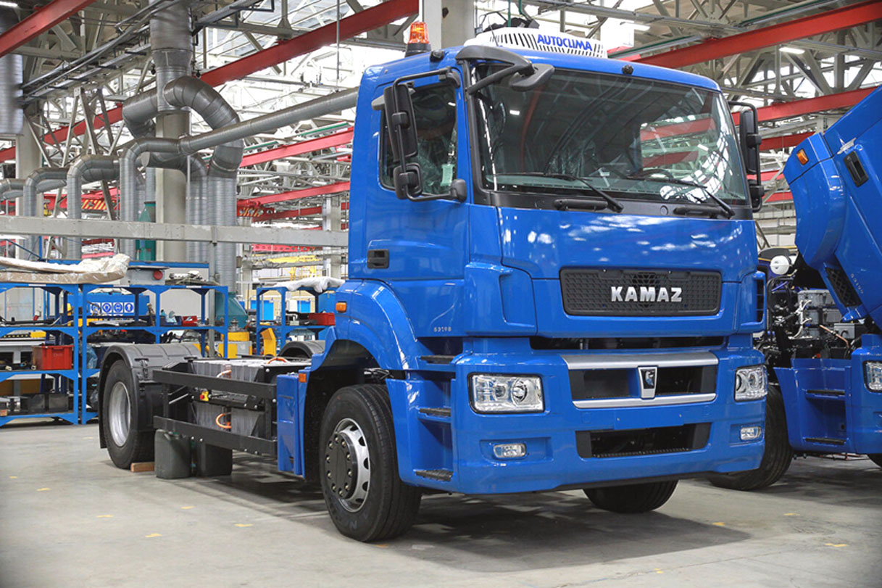

Рис. 2. Электрический грузовой автомобиль КамАЗ-53198

Автомобиль оснащен современной и удобной кабиной с четырёхточечной пружинной подвеской, не предусматривающей спальное место. Тормозная система включает дисковые тормоза, как на передних, так и на задних колесах. Максимальная скорость электрического грузового автомобиля составляет не менее 90 км/ч, и он способен преодолевать уклон не менее 15 %. Ёмкость тяговой аккумуляторной батареи составляет 156,6 кВт*ч, что обеспечивает пробег до 300 км при полной загрузке. Этот запас хода позволяет выполнять не менее двух циклов сбора и выгрузки мусора на одной зарядке, что соответствует стандартному режиму эксплуатации грузовых автомобилей в больших городах.
В перспективе семейство КамАЗ-Чистогор будет расширяться, в него войдут несколько моделей электрических грузовых автомобилей разной полной массы, колёсной формулы, длины и типа кузова.[4]
Особого внимания заслуживают Китайские производители электрического двигателя CAMC Group на российском рынке.
После десяти лет развития ситуация в отрасли аккумуляторов незаметно изменилась. Данные SNE Research показывают, что за первые восемь месяцев этого года на долю китайских компаний по производству аккумуляторов пришлось более 56 % мирового рынка.
Компания CAMC Group располагает национальными корпоративными технологическими центрами в сфере промышленного дизайна, проектирования транспортных средств в Аньхое, а также в сфере транспортных средств специального назначения. Кроме того у компании CAMC Group налажено долгосрочное техническое сотрудничество с отечественными и зарубежными научно-исследовательскими университетами и институтами.
Научно-исследовательский институт коммерческих автомобилей Geely обладает первоклассными технологическими инновациями и возможностями для исследований и разработок.
После почти 20 лет разработки четыре серии H9, H7, M7 и M5 стали флагманскими продуктами Valin Motors. В постоянно меняющихся рыночных тенденциях, помимо традиционных источников энергии (дизеля и природного газа), Valin Motors также значительно опережает отрасль в области новых источников энергии (чисто электрические, топливные элементы и гибридные электромобили). Ее продукция включает в себя тракторы, самосвалы и грузовые автомобили, которые поставляются на рынок партиями и завоевали хорошую репутацию у клиентов.
Затрагивая тему производственного оборудования можно сказать, что завод оснащен передовым международным оборудованием, таким как высокоточные обрабатывающие центры HELLER, GROB и промышленные роботы ABB, и объединяет пять основных систем управления информацией, включая ERP, DCS, ANDON, PMC и DMC. Все детали сканируются и сопоставляются в соответствии с QR-кодом. Благодаря мониторингу системы PMC информация о качестве продукции автоматически собирается и загружается, что действительно обеспечивает гибкое, автоматизированное, интеллектуальное и информатизированное управление полным жизненным циклом производственной системы.

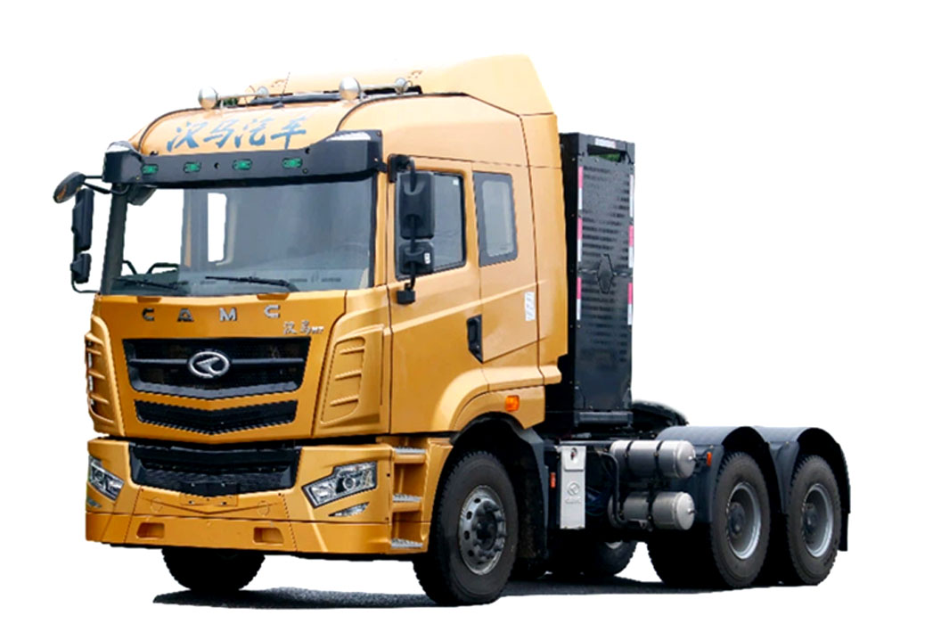
Рис. 3. Седельный тягач CAMC H7

На производственном рынке Valin Heavy – независимый бренд, замещающий импорт. Он экспортируется в более чем 60 стран и регионов Восточной Европы, Северной Африки, Юго-Восточной Азии и Южной Америки, в том числе и в Россию. Он занимает седьмое место на внутреннем рынке с долей рынка около 3 %.
Xingma (специальные автомобили) – известный на рынке бренд давно занимает доминирующее положение на внутреннем рынке, занимая второе место с долей рынка около 12 %. Новые электрические тяжелые грузовые автомобили занимают лидирующие позиции в отрасли, занимая первое место на внутреннем рынке с долей рынка 15 %.
CAMC Group – первая компания в Китае, разрабатывающая, производящая и продающая электрические тягачи. С момента своего запуска этот продукт всегда удерживал первое место на рынке Китая, и сейчас широко используется в сценариях транспортных приложений на короткие расстояния. Он был экспортирован в Юго-Восточную Азию и Южную Америку, а его надежность, экономичность и комфорт были признаны и высоко оценены пользователями.
Электрический тягач CAMC в настоящее время имеет два типа: тип зарядки и тип замены аккумулятора, оснащенный кабиной H7, аккумулятором CATL мощностью 281,92 кВтч и двигателем Topgear.

Таблица 2
Спецификация электрического тягача CAMC H7.
Модель | ХН4250Х36К8БЕВ | Марка батареи | CATL
Передний мост | 7.5 T | Напряжение и емкость | 618,24 В, 456 Ач
Средний/задний мост(T) | HL300A  грузоподъемность 16 т | Заряд батареи | 282 кВтч
Передаточное отношение задней оси | 5.263, 4.875 | Тип батареи | Фосфат лития железа
Приостановка | 9/12,2/3,3/4,4/4,4/5 | Номинальная/пиковая мощность двигателя (кВт) | 250/360
Тормозная система | Полный воздушный тормоз | Номинальный/пиковый крутящий момент двигателя (Нм) | 1600/2800
Снаряженная масса (кг) | 12800, 11900 | Макс. Скорость (км/ч) | 90
ПВМ（кг） | 30000 | Грузоподъемность (кг) | 17000
Колесная база (мм) | 3800 плюс 1350 | Экономическая скорость (км/ч) | 50~70
Размеры (мм) | 7390x2550x3835 | Полный запас хода (км) | 370
обод | Сталь | Время замены батареи | 3~5мин
Двери и окна | Электрический | Условия эксплуатации | Обычное шоссе
A/C | полуавтоматический | Седло | #50/#90
Шины | 11.00R20（18PR）  12.00R20（16PR）  12Р22.5 (18ПР), | Высота седла от земли (мм) | 1320
Тяговый тоннаж  （КГ） | 40000 | Мини.клиренс (мм) | 290
Коробка передач | 9-ступенчатая АКПП  с ВОМ | Способность Max.Grade  (в процентах) | >25
Угол въезда/угол съезда | 15/35 | Передняя подвеска/  задняя подвеска | 1500/740
Ширина передней колеи | 2065 | Ширина задней колеи | 1860

Если говорить о сложности ремонта электрических автомобилей, стоит обратить внимание на несколько факторов. В двигателе электромобиля небольшое количество элементов, которые могут изнашиваться. Однако, как и другие электрические гаджеты и приборы, электромобили подвержены износу.
Одним из многих преимуществ использования электромобиля является то, что не нужно использовать сложные детали, такие как сцепление, стартер, двигатель внутреннего сгорания, радиатор или выхлоп. Эти детали могут привести к поломке любого автомобиля с бензиновым двигателем. Без них эти факторы могут привести к снижению вероятности поломки электромобиля. Но у электромобилей также есть детали, которых нет у бензиновых. Их использование приводит к более медленному износу по сравнению с обычными транспортными средствами. Одним из примеров этого является тормозная система электромобиля. Автомобиль активирует ее посредством рекуперативного торможения, что делает его менее склонным к преждевременному износу.
Одна батарея электромобиля может работать до 10 лет, в зависимости от частоты использования, а это означает, что автомобиль не сможет работать так же быстро через десять лет. Диапазон скоростей электромобиля снизится до 40 %.
Крупнейшие производители автомобильных аккумуляторов планируют постройку станции для быстрой замены аккумуляторов для электромобилей.
Contemporary Amperex Technology (CATL), крупнейший в мире производитель аккумуляторов, намерен стать ведущим поставщиком сервиса «аккумулятор как услуга» в Китае. Для этого компания создала унифицированную платформу для электромобилей, в которой его аккумуляторная батарея размещается в нижней части автомобиля и заменяется c помощью специализированных роботизированных станций.
Модель «Батарея как услуга» (BaaS) позволит водителям арендовать и заменять батареи в рамках модели ценообразования по подписке. По данным CATL, разряженную батарею можно заменить на новую всего за 1 минуту, при этом водителю электромобиля даже не придется из него выходить. CATL уже предлагает эти станции таксомоторным компаниям в нескольких крупных городах Китая.

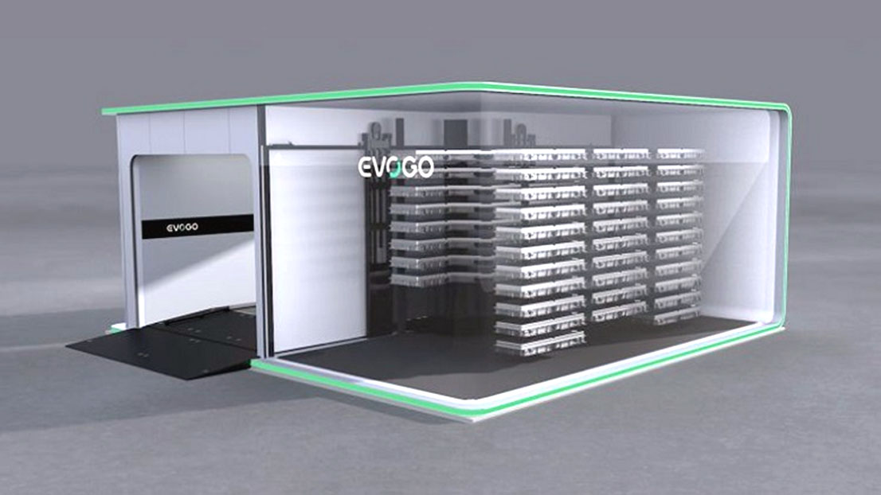

Рис. 4. Станция замены аккумуляторов Evogo

Бизнес по замене аккумуляторных блоков электромобилей развивается в рамках созданной в начале этого года дочерней компании «EVOGO». Evogo представила свою первую станцию для быстрой замены аккумуляторных блоков в Хэфэе, a теперь начала создавать станции самообслуживания и в других городах. CAES, дочерняя компания CATL, внедрила EVOGO в 10 городах Китая – модульное решение для замены аккумуляторов и приложение к нему [2].
Станция Еvоgо занимает площадь около 40 квадратных метров, a один из ее специализированных батарей вмещает 48 блоков литий-ионных аккумуляторов емкостью, достаточной для поездки на расстояние в 200 ĸм. Замена разряженного аккумулятора на заряженный полностью автоматизирована и занимает меньше минуты. CATL считает, что такой способ работы идеально подходит для коммерческих автопарков, например, для служб такси, где нет возможности долго ждать зарядки электромобиля.
Рассмотрим процесс замены батареи. На автомобильных парковках устанавливают небольшие станции, куда заезжает электромобиль. Далее специальный манипулятор откручивает болты, извлекает севший аккумулятор и устанавливает вместо него заряженный. Быстрая замена батареи за 5 минут уравнивает возможности зарядки электромобиля с авто на ДВС, и это большой плюс. Ведь именно ограниченный по сравнению с бензиновыми машинами запас хода и необходимость часами стоять у зарядной станции, чтобы восполнить батарею – одна из причин, по которой потребители не решаются на переход.
В Норвегии условия другие: подписка на аккумулятор стоит €200 в месяц и включает две бесплатные замены. Каждая платная замена стоит €10 плюс €0,2 за КВт (полная зарядка).
Здесь всё практически точно так же, как и на «легковой» станции, только размеры больше, как въездного портала, так и самих аккумуляторных сборок. Грузовая зарядно-обменная станция (рис. 5) сможет обслужить за день максимум 168 грузовых автомобилей, заменяя аккумуляторные блоки ёмкостью по 282 кВт*ч. В «обойме» грузовой Swap станции постоянно находятся на зарядке и тестировании 7 батарей. Время автоматической замены аккумуляторного блока составляет всё те же 3 минуты, что и на Swap станциях для легковых электромобилей.

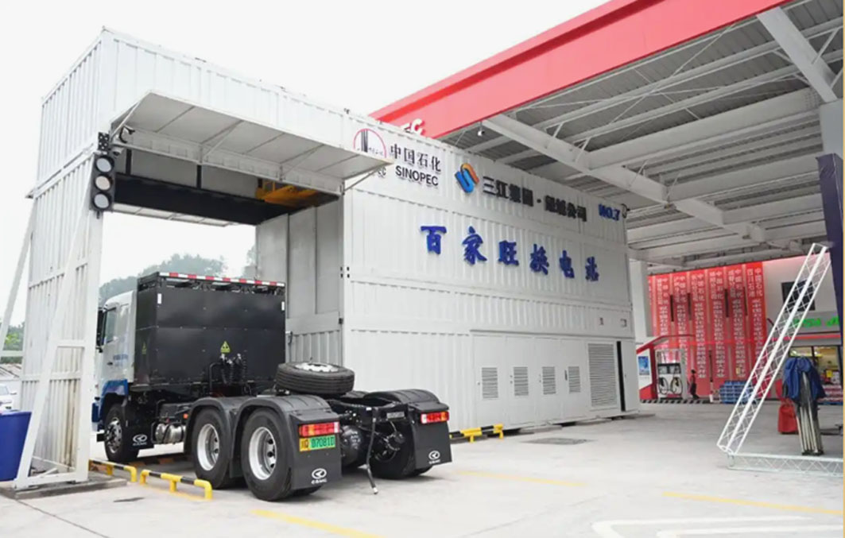

Рис. 5. Грузовая зарядно-обменная станция в Хэфэе

РусБизнесАвто – крупнейшая в России компания по продаже грузового пассажирского коммерческого строительного и коммунального транспорта. В офисах компании можно приобрести автомобили фирмы CAMC. Компания является официальным дилером и предоставляет гарантию обслуживания и ремонта авто. Электрический тягач CAMC H7 может проходить ТО и ТР на станциях компании РусБизнесАвто.
Она действует на рынке более 18 лет, предоставляет надёжность, качество, гарантии. Также предоставляет услуги лизинга и кредита. В России организация имеет 24 филиала. Филиал компании «РусБизнесАвто» в городе Санкт-Петербурге по адресу: Санкт-Петербург, Пискаревский пр. д. 150 корп. 2. Филиал имеет возможность предоставить самый широкий ассортимент продукции различных производителей в одном месте.
Экологическое воздействие электродвигателей зависит от нескольких факторов, включая способ выработки электроэнергии и процесс обращения со списанными аккумуляторами. Одной из самых серьезных угроз является утилизация аккумуляторов, которая может представлять опасность для окружающей среды.
Аккумуляторы содержат токсичные вещества, такие как мышьяк, свинец и ртуть, которые при неправильной утилизации могут загрязнять окружающую среду. Эти вещества вредны, если их должным образом не отфильтровать и не удалить, а попадание в почву или воду может иметь серьезные последствия. Для обеспечения безопасности переработки аккумуляторов необходимо соблюдать высокие стандарты и экологические нормы.
Цзэн Юйцюнь, председатель CATL New Energy Technology Co., отметил, что аккумуляторная индустрия Китая демонстрирует быстрые темпы технологических изменений, значительный рост и высокую устойчивость производственных цепочек. По его мнению, литиевые батареи не являются эквивалентом нефти, так как их основные компоненты можно перерабатывать. Это позволяет Китаю использовать свои производственные преимущества и стремиться к устойчивому развитию через экономику замкнутого цикла.

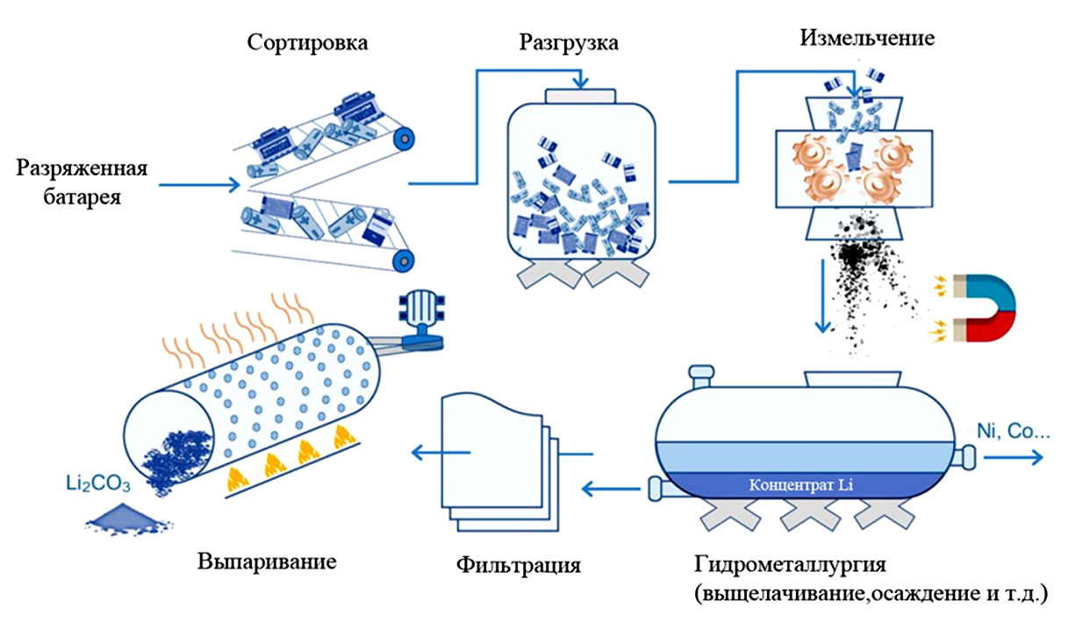

Рис. 6. Технологическая схема процесса
извлечения Li+ из отработанного концентрата LIB

С точки зрения отрасли, самое значительное изменение заключается в том, что плотность энергии аккумуляторов для электромобилей увеличилась в 2-3 раза, а запас хода современных электромобилей вырос с более чем 100 до 1000 километров. Китайские компании по производству аккумуляторов заняли более 56 % мирового рынка. С 2017 года CATL удерживает позицию лидера в мировой индустрии аккумуляторов. Однако резкое увеличение стоимости сырья за последние два года негативно повлияло на всю отрасль, поэтому важно совершенствовать систему переработки для снижения затрат.
Министерство промышленности и информационных технологий (МИИТ) Китая опубликовало документ, в котором рекомендовано, чтобы аккумуляторы транспортных средств на новых источниках энергии сохраняли от 70 % до 80 % оставшейся емкости после выхода из эксплуатации. Эти аккумуляторы можно будет использовать для хранения энергии, что позволит максимизировать их использование.
Хотя прямое воздействие электродвигателей на здоровье человека может быть минимальным, их косвенное влияние через загрязнение окружающей среды может вызывать различные заболевания. Вред от электродвигателей можно минимизировать, используя возобновляемые источники энергии для производства электроэнергии и внедряя более эффективные и экологически чистые технологии производства и утилизации аккумуляторов.

СПИСОК ИСТОЧНИКОВ

1. KAMAZ.ru [Сайт]. URL: https://kamaz.ru/press/releases/ kamaz_chistogor_pervyy_gruzovoy_elektromobil_ot_kamaza_/ (дата обращения: 12.11.2024).
2. Насонов А.А. О регулировании государством сферы производства и применения электромобилей: правовой, экономический, технологический, инфраструктурный аспекты / А.А. Насонов, О.А. Кравченко, А.Ю. Волкова // Современные прикладные исследования: Материалы пятой национальной научно-практической конференции, Шахты, 17-19 марта 2021 года. Т. 1. – Новочеркасск: Южно-Российский государственный политехнический университет (НПИ) имени М.И. Платова, 2021. – С. 256-264.
3. TEK-ALL.ru [Сайт]. URL: https://www.tek-all.ru/news/ id6369-pao-kamaz-gotovitsya-k-proizvodstvu-gruzovih-elektromobiley/ (дата обращения: 12.11.2024).
4. Автотехника КАМАЗ на выставке «ИННОПРОМ-2021 [Сайт]. URL: https://advis.ru/php/view_news_ajax.php?id=79E03758-B674-DB44-87E8-1D2D2F8E4081 (дата обращения: 12.11.2024).

